Arriva a Torino Destinations for All: il
terzo World Summit dedicato al turismo accessibile.
Aperte le iscrizioni per presentare gli abstract

La terza edizione di un appuntamento globale e cruciale per il turismo accessibile,
si terrà, dopo le prime edizioni tenutasi a Montréal e a Bruxelles,
nel capoluogo piemontese dal 5 al 7 ottobre 2025.
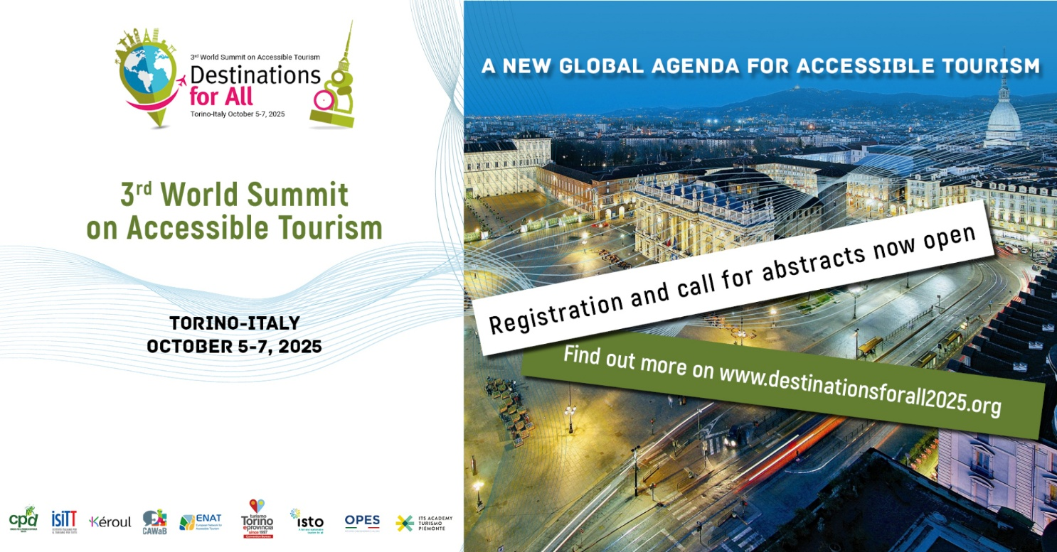
Un’occasione strategica per gli operatori del comparto turistico nazionale internazionale.

Torino, 16 aprile 2025 – Destination for All, il Forum Mondiale del Turismo Accessibile giunto alla sua terza edizione, avrà luogo per la prima volta in Italia, a Torino, dal 5 al 7 ottobre 2025. Si prospetta un appuntamento di grande rilievo, che vuole riunire esperti e operatori del settore turistico da tutto il mondo. L’evento ha lo scopo di promuovere e condividere le best practice di accessibilità nel settore turistico per consolidare una rete globale di destinazioni accessibili a tutti, anche a persone con esigenze specifiche. Il capoluogo piemontese è stato scelto per ospitare il Summit anche a seguito della nomina di Torino a European Capital of Smart Tourism 2025: il titolo assegnato dalla Commissione Europea ha tenuto conto infatti, tra le altre, anche delle caratteristiche di accessibilità e accoglienza turistica rese disponibili dalla città.

La prima edizione del Summit si è tenuta nel 2014 a Montréal (Quebec), sotto l'egida dell’associazione canadese Kéroul e con la partecipazione di UNWTO, ONU, European Network for Accessible Tourism e ICAO. A seguito di questo evento è stata adottata la Dichiarazione "Un mondo per tutti": un documento, disponibile in 10 lingue, che include 40 misure specifiche per attuare, a livello internazionale e nei rispettivi paesi, le raccomandazioni dell'Organizzazione mondiale del turismo (WTO) per il turismo inclusivo.
Il secondo summit si è tenuto a Bruxelles (Belgio) nel 2018. Organizzato da Kéroul e dal Collectif Accessibilité Wallonie-Bruxelles (CAWaB), l'evento ha visto la partecipazione di oltre 400 delegati in rappresentanza di 266 diverse organizzazioni di 42 Paesi.

La terza edizione del Summit, che avrà luogo presso il Centro Congressi Lingotto di Torino, prevede 3 giorni di panel, dibattiti e tavoli di lavoro. L’appuntamento mira a coinvolgere le destinazioni, così come le strutture di accoglienza turistiche, ma anche qualsiasi servizio o ente che possa avere un interesse diretto nel turismo inclusivo. Un’opportunità unica per i principali stakeholder per incontrarsi, condividere esperienze e creare partnership globali.

"Quando parliamo di accoglienza, dobbiamo sempre ricordare che ogni persona ha esigenze specifiche e che tenerne conto è un gesto di rispetto, oltre che un segno di progresso civile. Rendere un’esperienza accessibile significa far sentire davvero tutti i benvenuti. Non è solo una questione di inclusione, è un’opportunità strategica per costruire un turismo più giusto e capace di guardare lontano. Chi oggi non coglie il valore aggiunto, creato dalla realizzazione di una filiera turistica davvero for All rischia non solo di restare indietro, ma anche di escludere un numero crescente di persone, in una società che sta cambiando e in cui l’età media continua ad aumentare. Ecco perché serve uno sforzo collettivo. Solo unendo le energie di amministrazioni pubbliche, operatori turistici, responsabili delle destinazioni, associazioni e realtà della società civile possiamo costruire insieme un futuro diverso dove ciascuno si senta accolto, riconosciuto e messo nelle condizioni di vivere appieno ogni momento della propria vita, a partire dal tempo libero. Un futuro fatto di soluzioni concrete, innovazioni intelligenti e buone pratiche che rendano ogni luogo più aperto, più accessibile e più umano". Ha dichiarato Maurizio Montagnese, Presidente del 3rd World Summit on Accessible Tourism.

L’evento è supportato da Regione Piemonte, Città di Torino e Camera di Commercio di Torino con il patrocinio di Confesercenti Nazionale.

Il Comitato Direttivo del Summit è composto da rappresentanti di enti pubblici e associazioni, dedicati allo sviluppo di un turismo inclusivo che consenta a tutti i visitatori, indipendentemente dalle loro capacità, di trarre pieno vantaggio dall'esperienza turistica offerta dalle destinazioni. Tra questi CPD Consulta per le Persone in Difficoltà, IsITT Istituto Italiano per il Turismo per Tutti, Kéroul, CAWaB, ENAT European Network for Accessible Tourism, Turismo Torino e Provincia Convention Bureau, ISTO International Social Tourism Organisation, OPES Italia e ITS Academy Turismo e Attività Culturali Piemonte.
Il Comitato Organizzatore della terza edizione è composto da rappresentanti di CPD, ISITT e ENAT.
La segreteria organizzativa è affidata a Centro Congressi Internazionale S.r.l. e a Symposium S.r.l.

Fino al 15 maggio sono aperte le candidature per proporre gli abstract di possibili interventi da presentare durante il Summit. La call è principalmente indirizzata alle destinazioni turistiche, agli istituti di studio e ricerca, alle associazioni, così come agli operatori commerciali del settore che vogliano presentare al pubblico un’esperienza, una buona prassi o anche soltanto un’idea.

I temi su cui potranno vertere gli abstract, e quindi gli argomenti che verranno trattati durante il Summit, sono:

A. Business del turismo accessibile
1) Economia dei visitatori - il valore dell'accessibilità
2) Sviluppo delle imprese - incentivi e meccanismi di sostegno
3) Strumenti per le piccole e medie imprese turistiche
4) Casi aziendali e storie di successo
5) Strategie di marketing per il turismo accessibile
6) Commercializzazione di itinerari turistici accessibili
7) Strategie nazionali per il turismo accessibile

B. Istruzione, formazione, sviluppo delle competenze e occupazione
1) Educazione all'accessibilità, competenze e nuove opportunità di lavoro
2) Sensibilizzazione
3) Certificazione di corsi e persone
4) Politiche, strategie e pratiche per l'occupazione inclusiva
5) Educazione al turismo accessibile per i giovani

C. Nuove tecnologie per il turismo accessibile
1)Sfide e opportunità
2)Digitalizzazione e intelligenza artificiale
3) Accessibilità digitale - Informazioni, siti web, applicazioni, chatbot
4) Realtà virtuale / Turismo virtuale
5) Navigazione e orientamento
6) Rendere il patrimonio culturale (musei, aree archeologiche, monumenti) accessibile attraverso l'innovazione e la co-creazione

D. Esempi di buone pratiche di turismo accessibile
E. Mobilità, trasporti e orientamento

Per poter candidare un abstract questo dovrà avere un massimo di 400 parole e di 3000 caratteri (spazi inclusi) e ciascun autore potrà presentare un massimo di 3 abstract che dovrà avere una struttura ben specifica composta da: Titolo | Parole chiave | Introduzione | Approccio | Risultati | Conclusione | Riferimenti.

Sono naturalmente già aperte anche le iscrizioni per tutti i partecipanti al Summit.

Con l’occasione, i delegati provenienti da tutto il mondo, avranno anche l'opportunità di scoprire Torino e il Piemonte, un’area geografica con un grande patrimonio culturale, artistico, storico, gastronomico e naturalistico.

Qui disponibile il press kit in inglese.

Per maggiori informazioni: https://www.destinationsforall2025.org/it

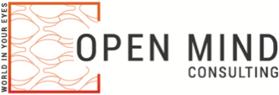

AGENZIA STAMPA PER LA COMUNICAZIONE di DESTINAZIONS FOR ALL 2025
MEDIA CONTACT: MARILISA BRUNO
Corso Valdocco, 2 – 10122 Torino – c/o COPERNICO GARIBALDI
T: + 39 011 19273572 @: info@openmindconsulting.it – W: openmindconsulting.it

